示范区使用补贴资金申领手机APP和
二维码操作流程

第一步，用手机微信扫一扫扫描二维码，下载安装农机购置补贴手机APP客户端。
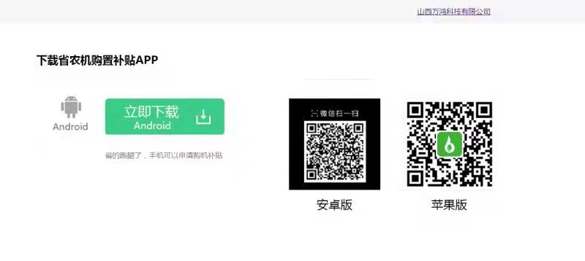
第二步,认真阅读农机购置补贴手机APP说明。
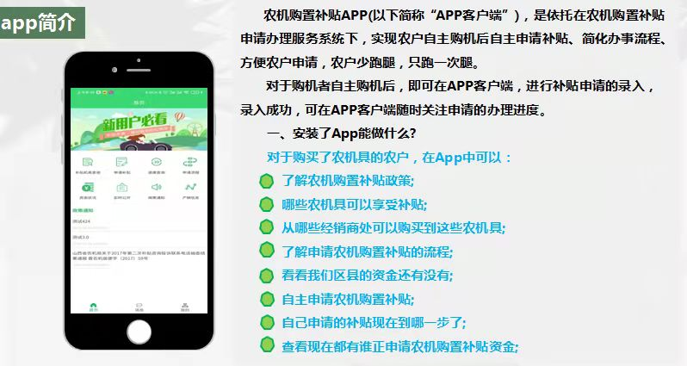
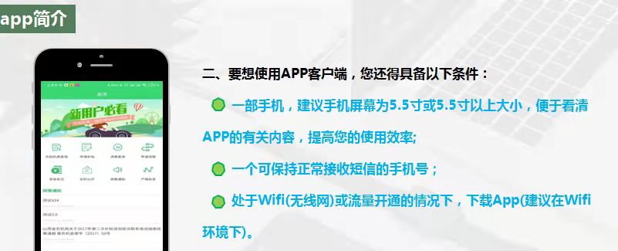
第三步，在农机购置补贴手机APP客户端注册购机者个人信息，实名认证。
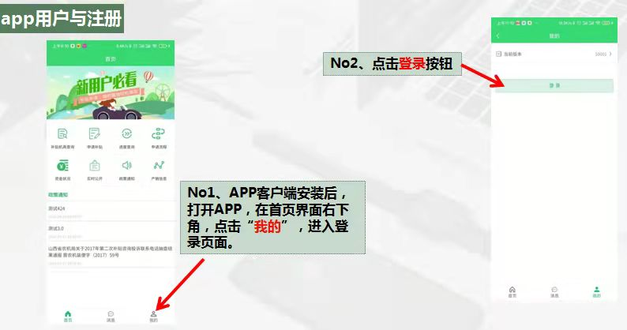

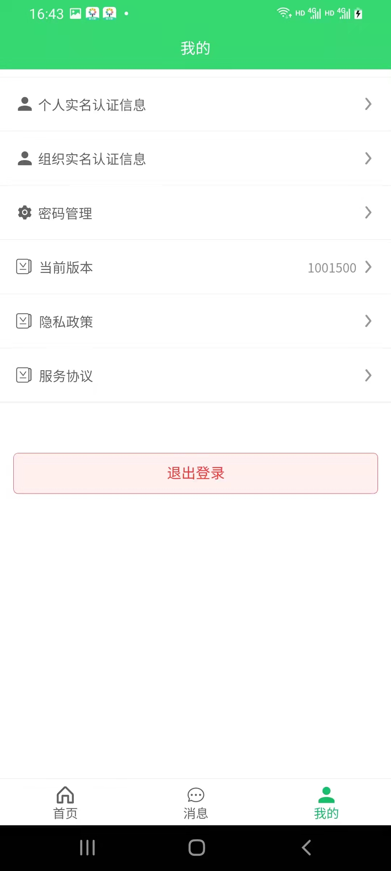

第四步，申请补贴。
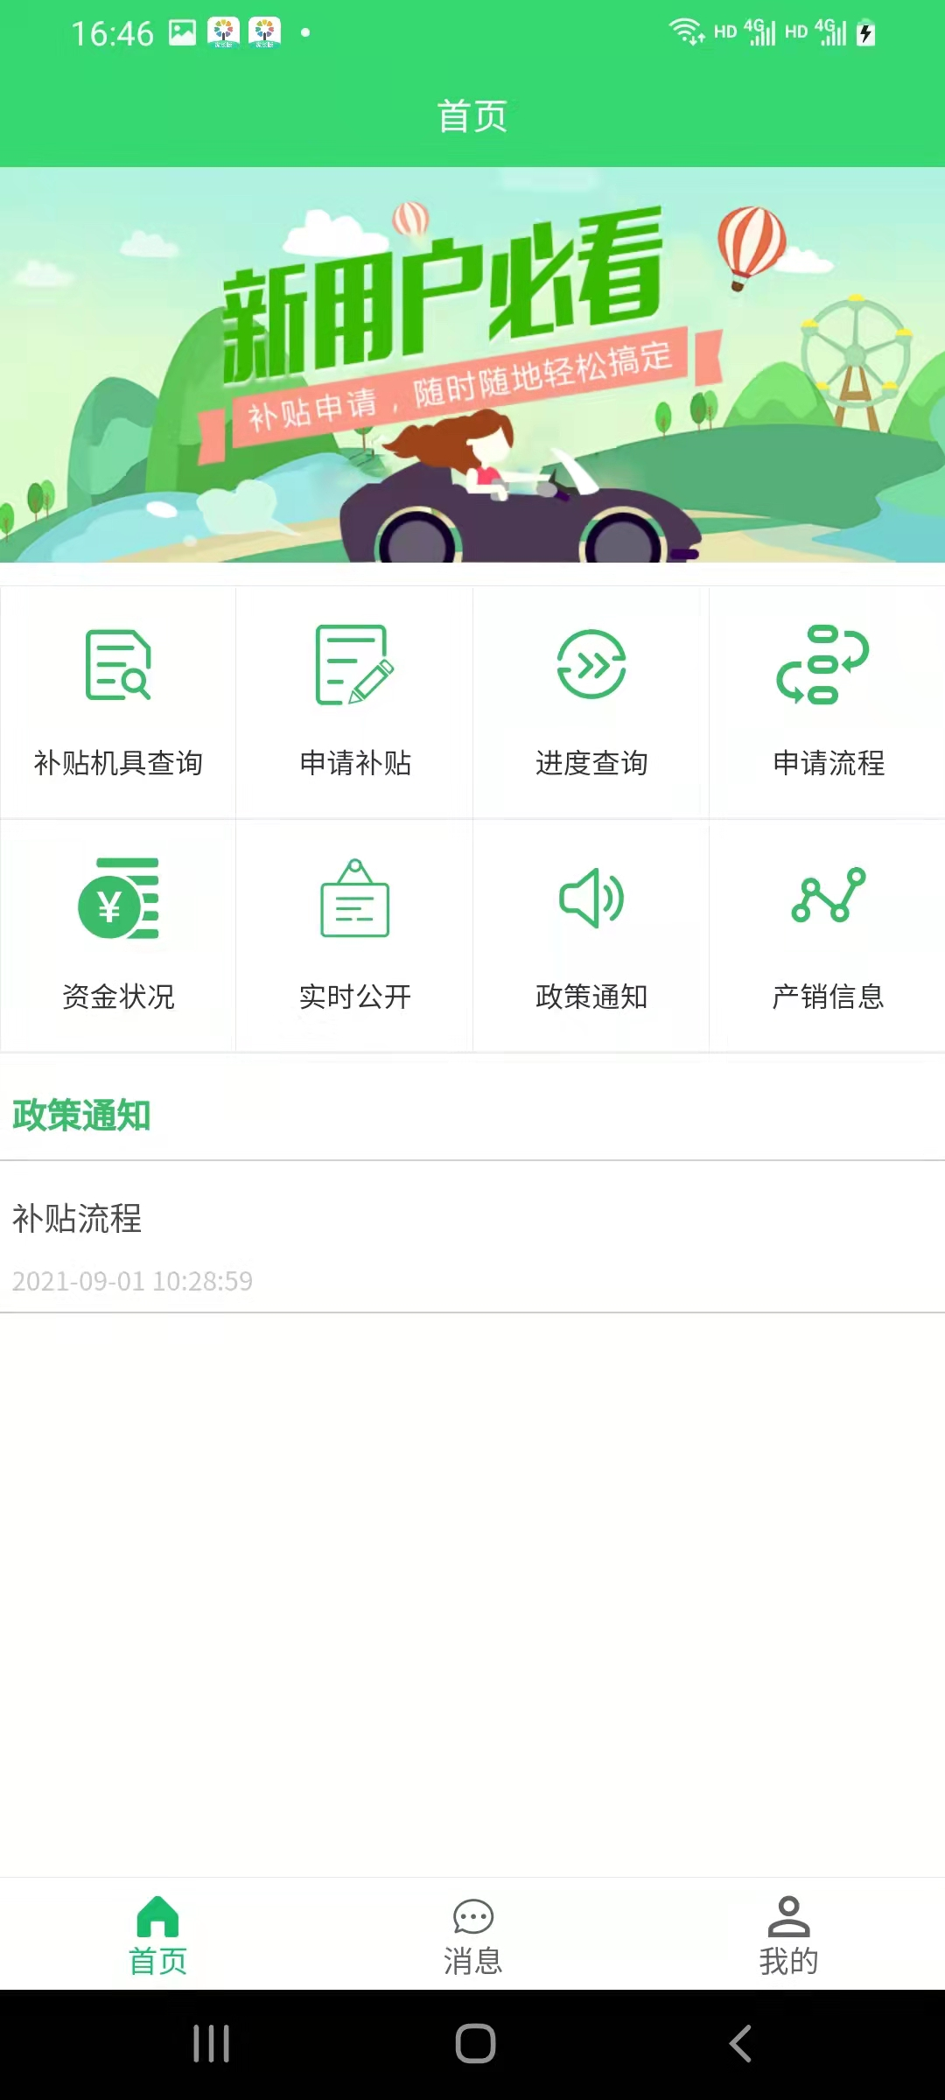

第五步，注意事项。
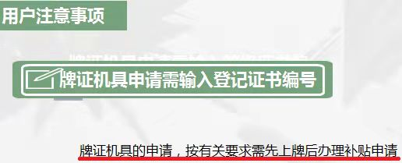
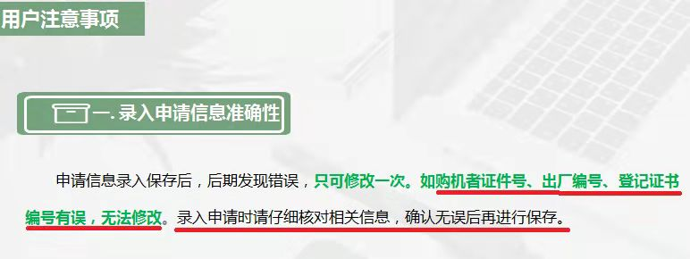
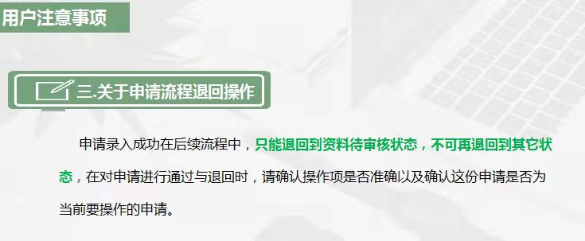
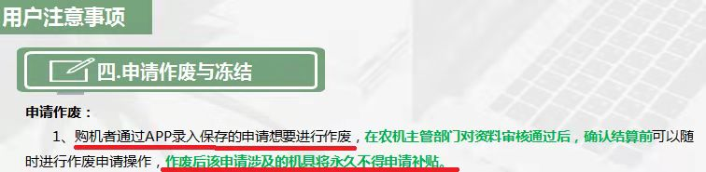

2021年示范区共受理app申请补贴农机具1台

